特寫

五項一級賽冠軍「時時精綵」去年在香港瓶中不敵日本代表「耀滿瓶」，今年力求繼2018年後再度揚威此賽。這匹香港馬王上季再勝兩項一級賽，已證明是世界級頂尖中長途賽駒。牠今仗對手不多，但全都實力強勁。

由岳伯仁訓練的「業界巨頭」，前仗在一級賽巴黎大賽中輕鬆擊敗隨後在凱旋門大賽中跑入亞軍的「發力猛衝」掄元。

法國代表「鬍鬚漢」早已證明能征慣戰，牠去年攻下巴林國際錦標，前年則在意大利勝出二級賽共和國總統大賽。

「好好瑪」、「任我行」及近期表現躍進的「時時有餘」將會代表主隊列陣，至於「幸福掌聲」則在2020年寶馬香港打吡大賽中不敵「金鎗六十」得亞軍，今仗將首度角逐2000米以上途程。

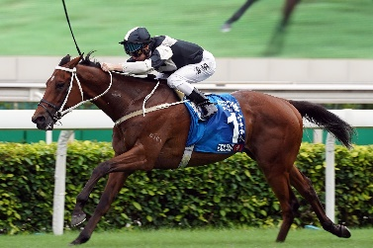 | 時時精綵  香港 6歲閹馬 120分  2019/2020年度香港馬王，五度勝出一級賽，包括前年摘下此賽桂冠。 | 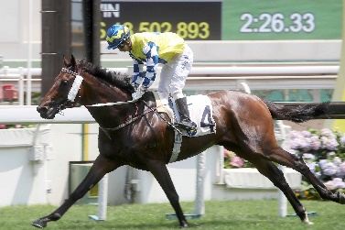 | 任我行  香港 6歲閹馬 114分  曾勝出與今仗同程的三級賽皇太后紀念盃。喜歡居前競逐，但今季三戰均表現平平。
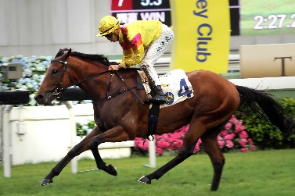 | 好好瑪  香港 6歲雄馬 112分  實力不俗的長途馬，在港服役迄今取得四冠，包括於2019年勝出三級賽皇太后紀念盃。 | 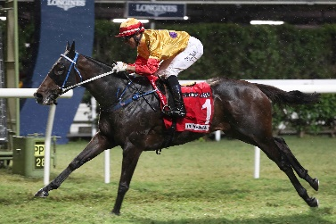 | 時時有餘  香港 5歲閹馬 111分  一度被看好有力問鼎寶馬香港打吡大賽，該仗後至今兩度勝出，上仗在二級賽馬會盃中跑獲季軍。
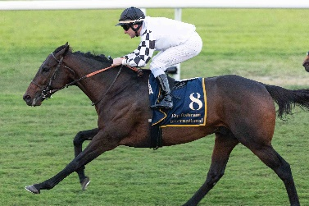 | 鬍鬚漢  法國 7歲雄馬 110分  2019年巴林國際錦標盟主，並曾在意大利勝出二級賽。 | 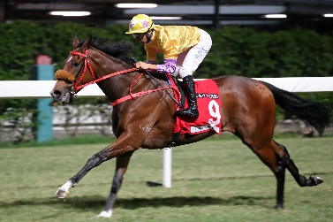 | 幸福掌聲  香港 4歲閹馬 109分  2020年寶馬香港打吡大賽亞軍，今仗將首度角逐2000米以上途程。
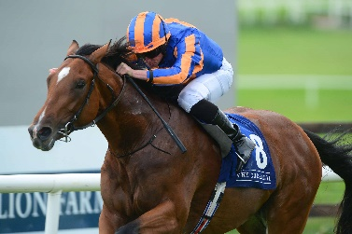 | 業界巨頭  愛爾蘭 3歲雄馬 121分  一級賽巴黎大賽盟主，牠該仗擊敗隨後在凱旋門大賽中得亞軍的「發力猛衝」。由岳伯仁訓練的長途悍將。

